**Einführung in die 4. Exerzitienwoche**

Kreuzzeichen; Anfangsgebet

**Gehmeditation** (Seite 58 im Heft) **und Rückblick auf die letzte Woche:**

* Mit welchen Menschen hatte ich in der letzten Woche zu tun? Welche Gesichter tauchen auf?
* Wem bin ich ein Nächster geworden?
* Konnte ich mich von Jesus anschauen lassen?
* Wie war mein Lebenspilgerweg die letzte Woche? Kann ich das mit einem Wort beschreiben? (z.B. beschwingt, mühsam, überraschend, schritt- weise, Gespräche …).

**Schreibe dir einige Notizen dazu auf.** Vielleicht kannst du diese deiner Gruppenbegleiterin/deinem Gruppenbegleiter zukommen lassen (per Mail oder per Brief. So kannst du verbindlicher an den Exerzitien dranbleiben). Du erhältst dann auch eine Rückmeldung.

### **Einführung in die nächste Exerzitienwoche**

Wenn du möchtest, kannst du das Lied singen:  
**Schweige und höre, neige deines Herzens Ohr. Suche den Frieden.** (Musik dazu findest du auf der Homepage<https://www.dibk.at/Themen/Exerzitien/Dem-Leben-trauen> )

##### Thema: Der Weg

Schau dir das Bild auf Seite 44 im Heft an.

*Wir versuchen unseren Alltag jeden Tag aufs Neue zu leben – eine kleine Wegstrecke „zu gehen“, auch wenn das wirkliche Gehen jetzt momentan sehr eingeschränkt ist. Dabei entdecken wir, dass wir unser Leben und unseren Glauben nicht ein für alle Mal fest in der Hand haben. Das merken wir gerade in diesen Zeiten der Coronakrise. Immer wieder neu müssen wir um ein Verständnis suchen für die Ereignisse, die uns widerfahren. Menschenworte können uns dabei manchmal Türen zu Gott öffnen. Und es gibt eine erstaunliche Tatsache: Gott ist schon dort, wo wir ankommen und er erwartet uns – auch Zuhause in den eigenen vier Wänden.*

##### Lies die Bibelstelle auf Seite 47.

*Kannst du dich an das Geschehen und die Worte in dieser Bibelstelle erinnern? Lies danach einfach den ganzen Text auf Seite 45/46. Kennst du ähnliche Erfahrungen, wie sie auf Seite 46 unten genannt werden? – halte eine Stille – komm mit Gott ins Gespräch –schreibe einen Gedanken auf.*

Du kannst das Lied singen: **Bleibe bei uns, denn es will Abend werden, und der Tag hat sich geneiget**.   
Das Lied findest du auf der Homepage <https://www.dibk.at/Themen/Exerzitien/Dem-Leben-trauen> zum Mitsingen.

**Segensgebet:** auf den Heft Umschlag hinten (oder Lesezeichen)

### **Abschluss**: sing/oder bete für dich das Lied: „Lasst uns dem Leben trauen, weil Gott es mit uns geht“. (Melodie aus Taize: Laudate omnes gentes GL386)

Kreuzzeichen

**Ideen für diese 4. Woche**: Sei bei den gemeinsamen Mahlzeiten Zuhause besonders achtsam. Sprich ein kurzes Tischgebet. (Du kannst auch frei sprechen, was dir gerade wichtig ist.)

Alternativen zur gemeinsamen Wochenwanderung von Seite 56:

* Schreibe jemandem deine Gedanken (aus den Exerzitien) per Mail, per Brief, …
* 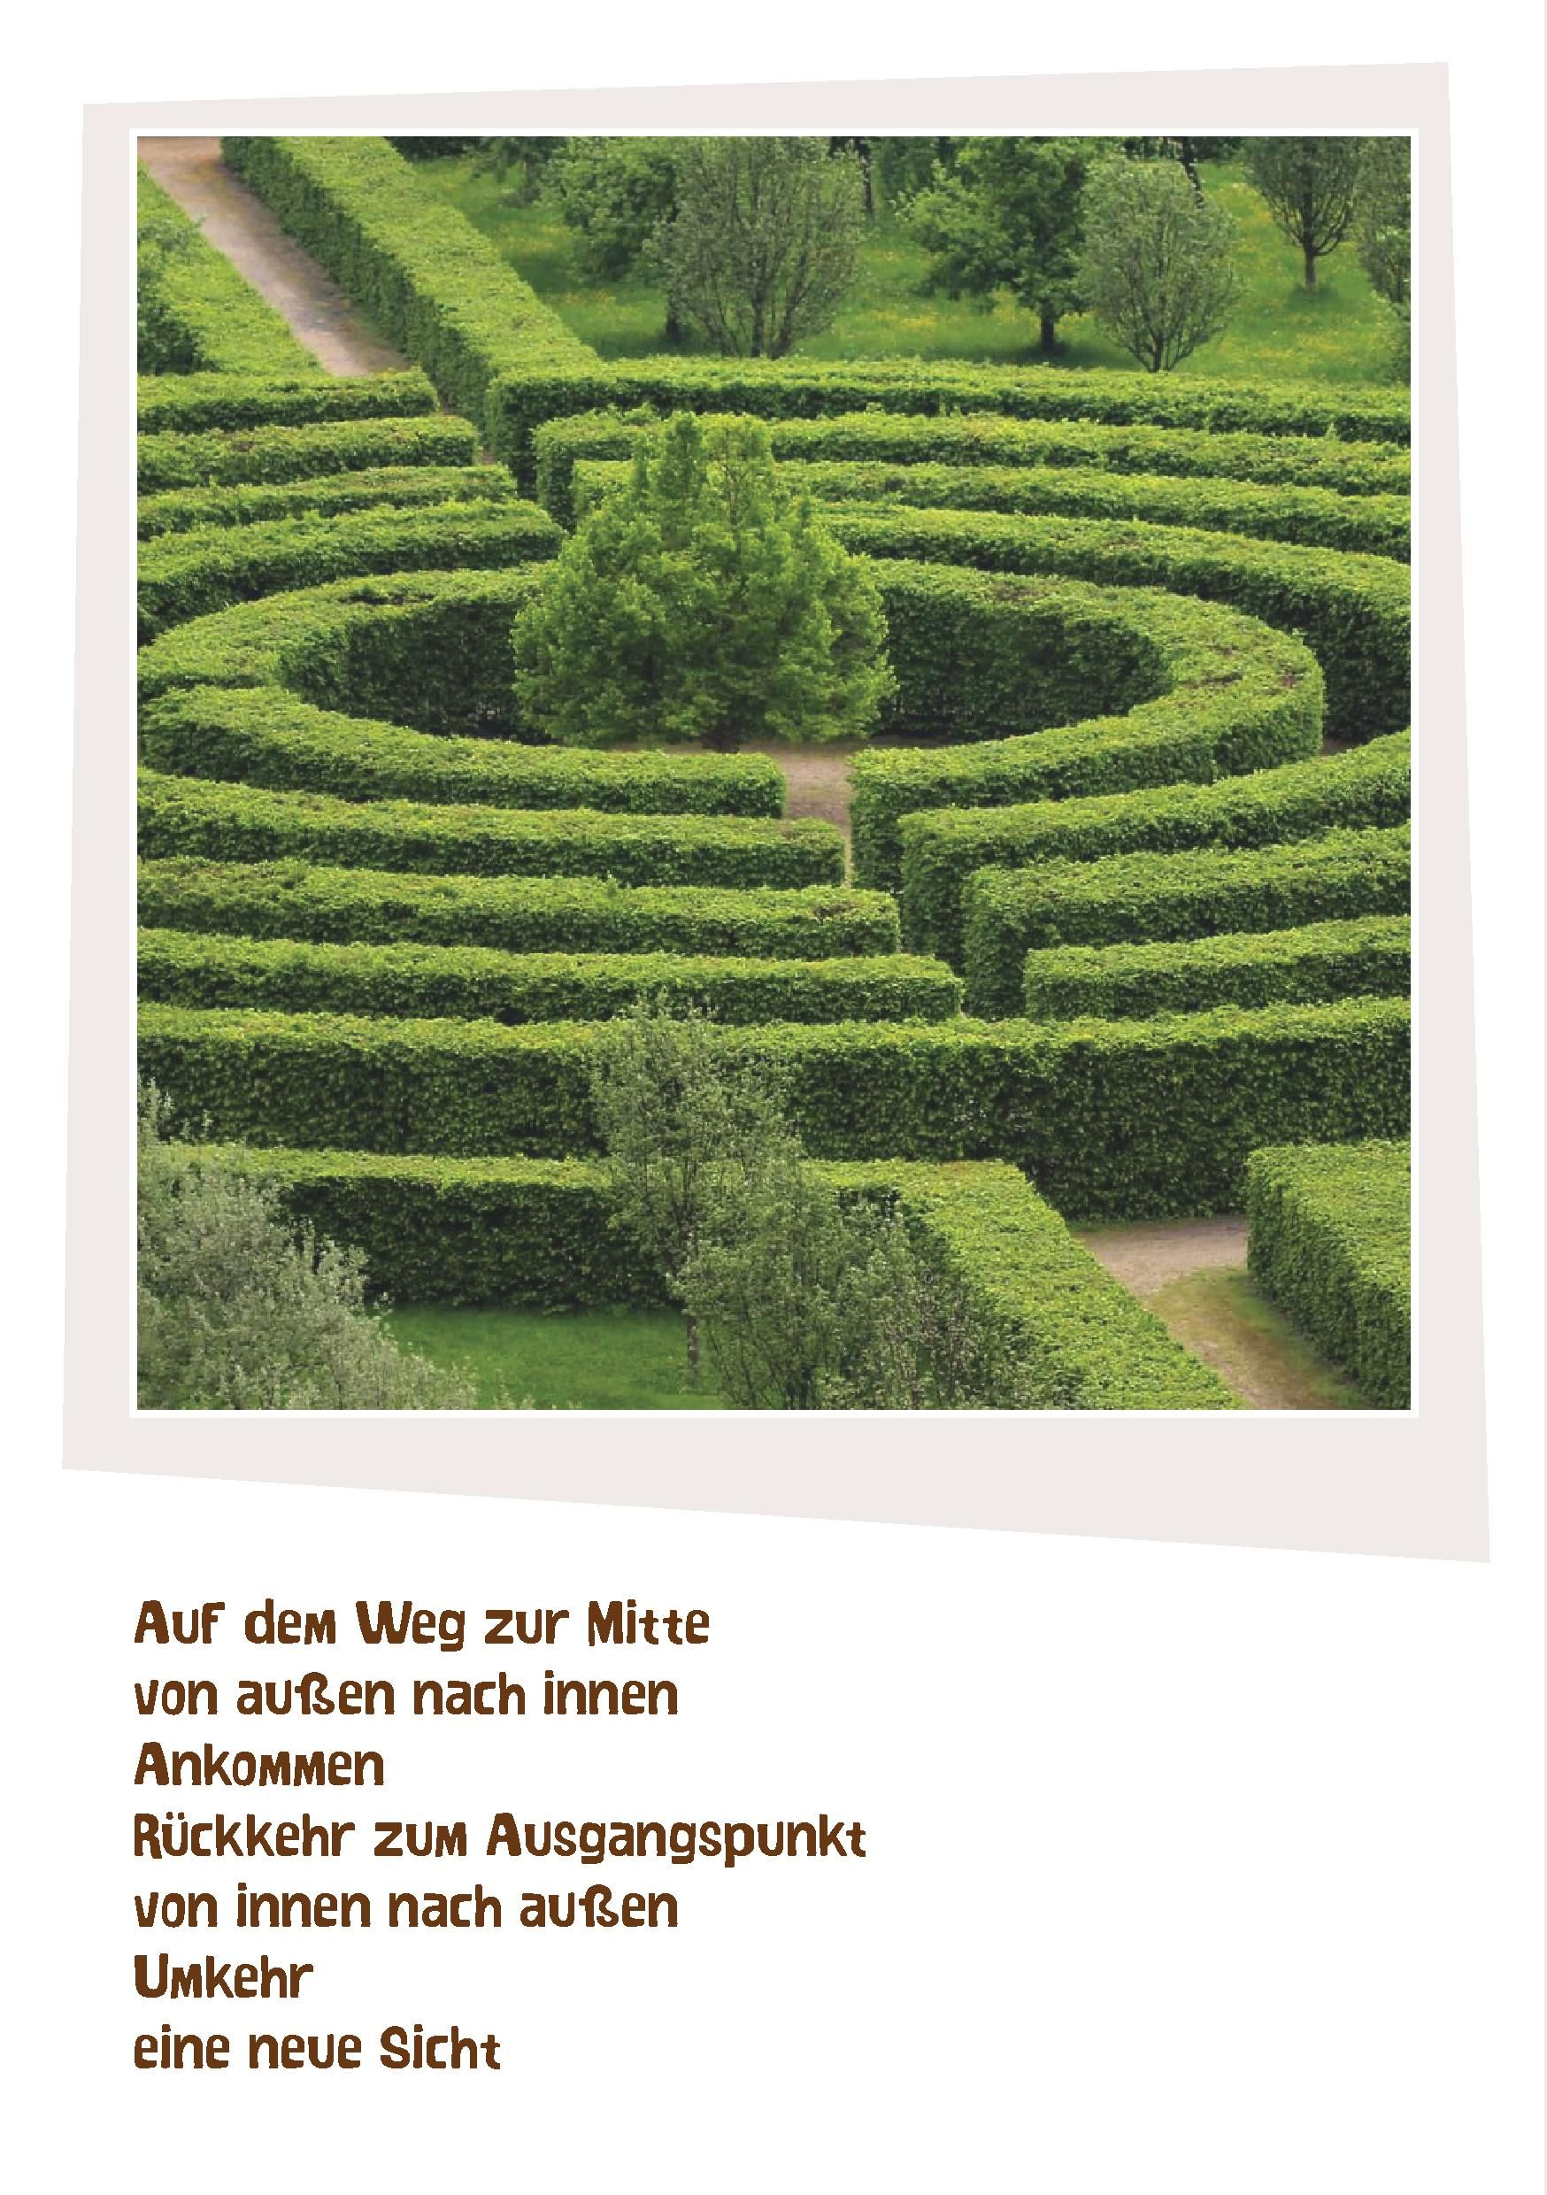Telefoniere mit jemandem, und jede/r erzählt 5 Minuten von dem, was sie/ihn gerade bewegt.
* Setze dich mit jemandem aus deiner Familie/Wohngemeinschaft (mit wem du gerade zusammen sein kannst/musst) Zuhause zusammen und erzählt einander je 5 Minuten von dem, was euch im Moment beschäftigt.

**Anregungen für „alternative“ Wanderungen in der Woche:**

* Mache eine Gehmeditation im Garten, vor der Haustür, im Zimmer, ….
* Stelle dich ans offene Fenster zu Hause und mache eine Sinneswahrnehmung (wie beim Sinnesspaziergang von Seite 59; nur ohne Gehen).
* Geh die kleinen Wegstrecken ganz bewusst.
* Mache die Gehmeditationen Zuhause im Zimmer wirklich im Zeitlupentempo und versuche soviel wie möglich dabei wahrzunehmen: Muskeln, Bodenberührungen, Geräusche, eigene Gefühle dabei
* Setzt dich hin und „gehe“ in der Fantasie eine kleine dir bekannte Wegstrecke langsam ab. Versuche dir dabei soviele Einzelheiten vorzustellen, wie nur möglich: Wie ist das Wetter? Was spürst du? Was riechst du? Was hörst du? Was siehst du? Wen triffst du? Was sagst du?